Государственное бюджетное специальное (коррекционное) образовательное
учреждение для обучающихся, воспитанников с ограниченными возможностями здоровья « Специальная (коррекционная) общеобразовательная школа-интернат №9 VIII вида» с.Ижма

Конспект интегрированного урока.

Интеграция предметов: чтение и развитие речи – рисование.

3 класс.

Тема:Рассказ А.Баркова «Голубой апрель»
Рисование на тему «Деревья весной»

Составитель: Рочева Надежда Васильевна,
учитель начальных классов

с.Ижма, 2014г
Цель: познакомить учащихся с содержанием рассказа и добиваться понимания прочитанного; создать у детей целостный литературно-художественный образ
весны, совершенствовать навыки рисования в технике «граттаж»
Задачи:
-совершенствовать навыки сознательного, правильного, выразительного чтения;
-корригировать и развивать устную связную речь через выражение своих мыслей полными предложениями;
-формировать умение наблюдать за изменениями в природе, сравнивать, сопоставлять, развивать творческое воображение;
-уточнять и обогащать зрительные представления об окружающей действительности;
-обучать правилам изображения деревьев;
-развивать эстетическое восприятие;
-развивать мелкую моторику рук;
-воспитывать эстетический вкус;
-воспитывать любовь к природе
Оборудование и материалы: учебник чтения, презентация, картон, зубочистки, стеки, компьютер, проектор, презентация.
Основные методы:
1.по виду источника информации:
-словесные (объяснение, беседа с учащимися, ответы на вопросы, рассказ учащихся, сообщение);
-наглядные (иллюстрации, демонстрация презентации);
2. по виду учебной деятельности:
-частично-поисковый метод (поиск решения поставленных перед учащимися проблем).
- практический, стимулирования, контроля, самоконтроля
формы организации познавательной деятельности учащихся: фронтальная, индивидуальная
система контроля:
-контроль учителя
-самоконтроль
Ход урока.
1.Организационный момент.
-Ребята, радует ли вас сегодняшняя погода?
-А чем она вас радует? (Светит солнышко. Небо чистое. Поют птиц.)
- У нас сегодня много гостей, а гости - это всегда радость!
-И если мы повернемся друг к другу, улыбнемся – на душе станет еще светлее, радостнее.
Вот на этой доброй нотке мы начинаем урок.
2. Сообщение темы.
Послушайте запись. (Слайд 2)
-В какое время года можно услышать эти звуки чаще? (Весной) (Слайд 3)
Назовите весенние месяцы. (Март, апрель, май)
-В каком месяце происходят такие изменения в природе? (В апреле)
Нравится ли вам весна?
-Весна, какая?
-Что за чудеса происходят весной?
-Чем пахнет весна? (свежестью, зеленью, цветами, первыми листочками)
-А сейчас мы с вами подышим весенним воздухом: вдох носом, задержка дыхания, выдох через нос. Вдох носом, выдох через нос по порциям.
- А какой ветер дует весной? (теплый, весенний, холодный, ласковый и т. д.)
- Давайте и мы изобразим весенний ветерок.
- Подуем на ладошку теплым, еле слышным ветерком. А теперь подул сильный, прохладный ветер. Подуем на ладошку (вдох через нос, выдох через рот, щеки не надуваем, 3 раза)
Красота весенней природы не оставляет равнодушными многих. Сколько песен, стихов, картин, рассказов о весне написано! Сегодня мы познакомимся с рассказом А. Баркова «Голубой апрель» (Слайд 4)
3.Первичное восприятие.
а) Александр Сергеевич Барков родился 2 октября 1935 года в Москве. Работал учителем биологии и литературы в сельской школе. Основная тема книг – природа и человек. (Слайд 5)
б) Чтение рассказа учителем (Приложение 1)
4. Проверка первичного восприятия.
-Какое время года описано в тексте? (весна)
5. Первичное чтение текста учащимися. (Чтение про себя.)
-Какие звуки весны описываются в рассказе? (Журчание ручья, капель, пение птиц)
6.Словарная работа.
Желтогрудая птица – овсянка (птица, у которой желтая грудка, семейства воробьиных). Перепорхнула – перелетела с одной ветки на другую. Верба – ива (дерево или кустарник). Ивнячок – заросли этих кустарников. Цветы – пролески – первоцветы фиолетового или голубоватого оттенков. (Слайды 6,7,8,9,10)
7. Физминутка (Слайд 11, танцевальные движения под песню «Весенняя полечка» )
8.Чтение по цепочке.
-Какие изменения в природу приносит апрель?
9.Чтение по частям.
10.Анализ прочитанного.
-С чем автор сравнивает капель? Прочитайте.
-Что сказал дедушка про апрель? (У апреля голубые глаза.) Подтвердите эти слова примерами из текста.
10.Сообщение темы по рисованию.
а) Вводная беседа
Каждое время года по-своему красиво и привлекает своим многообразием красок. С наступлением каждого времени года у нас появляются разные чувства, настроения, ощущения, будь то зима, лето, весна или осень. Но сегодня мы говорим о весне (Слайды 12,13,14)
-Посмотрите, какие цвета художники использовали в своих картинах при описании образа весны?
Весна в картинах русских художников таит в себе нежность пробуждения природы от зимнего сна в ярких красках солнца, отражающегося в блеске ручьев, тающего мартовского снега, в сочных красках, тянущихся к солнцу травы, весенних цветов.
Мы сегодня тоже будем художниками и нарисуем весенние деревья в знакомой нам технике «граттаж».
На партах у каждого из вас лежит уже готовая основа для граттажа (сообщение ученика о технике «граттаж») (Слайды 15,16,17)
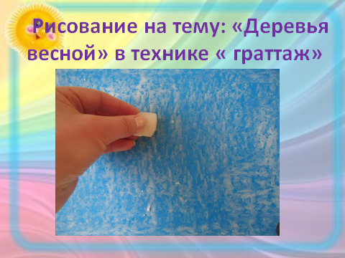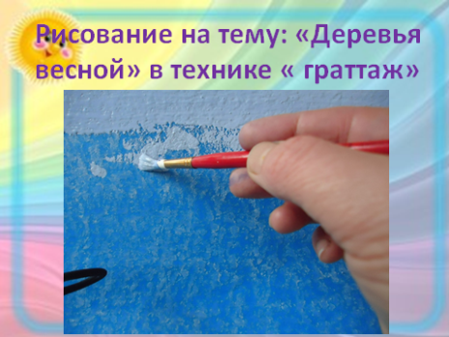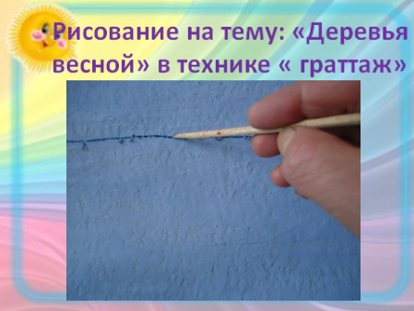
Что такое техника граттаж? Буквальный перевод этого слова – «царапанье» (от французского глагола gratter – царапать). Для рисования в этой технике нужно подготовить основу. На картон наносится слой воска или парафина (можно использовать свечку), а затем тушь или гуашь. Острым предметом процарапывается рисунок.
-Какая весна в рассказе «Голубой апрель»? (звонкая, голубоглазая)
-Какими были деревья, опушка, небо? (голубыми и синими)
Последовательность рисования (составляется совместно с учащимися)
1.Нарисовать линию горизонта. Сначала намечаем контуры, а потом прорабатываем детали.
2.Обратите внимание на форму ствола, наметьте линией его изгиб и высоту (учитель рисует дерево на доске)
3.Затем дорисуйте ствол и наметьте, где будут основные ветви.
4. После рисуем толстые и тонкие ветви.
б) Пальчиковая гимнастика «Капель», «Солнышко» (Приложение 1)
в) Практическая работа. (Слайды 18,19,20)
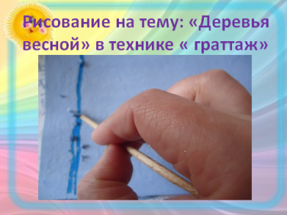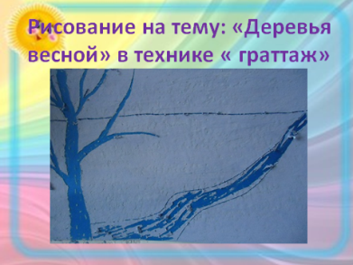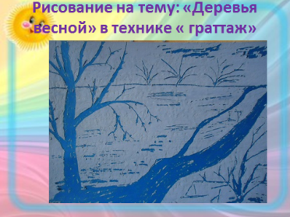
Оказание индивидуальной помощи учащимся.
в) Выставка работ.
-Что ты изобразил на своем рисунке?
Составь рассказ по своему рисунку, начни так: «Пригрело весеннее солнышко. …»
Слабые учащиеся по вопросам: - Какое время года изобразили?
- Что изобразили на рисунке?
- Что появляется на деревьях?
-Что происходит со снегом?
- Что появляется на земле, где растаял снег?
- Что вырастает на проталинах?
11. Итог.
-Какой рассказ читали?
-Выражают ли наши рисунки содержание текста?
-Какое у вас настроение сейчас?
12. Оценивание.
Спасибо за работу (Слайд 21)

Литература.

1. Аксенова А.К. Методика обучения русскому языку в специальной (коррекционной) школе: Учеб. для студ. дефектол. фак. педвузов. – М.: Гуманит. изд. центр ВЛАДОС, 2002.
2.Васильева Н.Ю. Интегрированные уроки. –М.: ВАКО, 2008.
3. Гусева Г.М. Уроки чтения в 3 классе специальных (коррекционных) образовательных учреждений VIII вида: пособие для учителя/ Г.М.Гусева, Е.Н.Моргачева. - М.: Просвещение, 2007.
4. Грошенков И.А. Занятия изобразительным искусством во вспомогательной школе. - М.: Просвещение, 1993
5. Рузина М. С., Афонькин С. Ю. Страна пальчиковых игр. - СПб., 1998.
6. Синицина Е. Н. Умные пальчики. - М., 1998.

Приложение 1.
Голубой апрель
Бегут, журчат в оврагах ручьи. С крыш, с заледенелых сосулек полилась на землю капель. В деревне стало звонко-звонко, точно у каждой калитки повесили колокольчик. Смотрю, на дорогу села желтогрудая птица. Скок-поскок, перепорхнула на вербу, оглянулась и пропела: «Синь-синь-синь сини...»
Я тоже посмотрел вокруг. И правда, все голубое и синее: и небо, и пушистая верба, ивнячок. Даже опушка вся голубая от цветов пролески.
Птица посидела, покачалась не вербе и снова пропела: «Синь-синь-синь сини...»
— Верно, овсянка! — сказал дедушка.— У апреля голубые глаза!

Физминутка «Весенняя полечка»
1.Солнышко смеется, а сосульки плачут,
Солнечные зайчики по дорожкам скачут (2 раза)
Прыг-скок, прыг-скок, прыг-скок, прыг-скок
2. Мамочка, ты слышишь, как по нашей крыше
Кошки ходят и коты, ну-ка, вы, потише (2 раза)
Мяу-мяу, мяу-мяу, мяу-мяу, мяу-мяу. Брысь!
3. Отворим окошко, подождем немножко,
При летайте к нам скворцы, вот пшено и крошки (2 раза)
Чик-чирик, чик-чирик, чик-чирик, чик-чирик. Летите!
4. Солнце греет ушки, гладит по макушке,
Дарит мамочке и мне рыжие веснушки (2 раза)
Пальчиковая гимнастика.
С крыши капает капель: Пальцы стучат по ладошке. Кап-кап, кап- кап! В медленном темпе. Это к нам пришёл апрель: Кап-кап, кап-кап! Увеличиваем темп. Солнце припекло сильней «Солнышко» из ладошек. И быстрей звенит капель: Кап, кап, кап, кап, кап! В быстром темпе.
Весёлые льдинки
Под самым карнизом, (сжимают и разжимают пальцы)
Над самым оконцем
Забралось в сосульки (стучат пальцами по столу)
Весеннее солнце. ( поднимают руки и делают «солнышко»)
Сверкая, бегут (сжимают и разжимают пальцы)
По сосульками слезинки…
И тают сосульки – (стучат пальцами по столу)
Весёлые льдинки.

